


供给侧改革进程超预期，沪钢可战略性做多

研究所
2016-7-4

(8620)22139800 │ www.gzf2010.com.cn

供给侧改革进程超预期，沪钢可战略性做多

广州期货研究所
2016年7月4日

2016年是“供给侧改革”元年，年内相关政策频出，后将进入实质性阶段。宝钢、武钢两大央企宣布战略重组，将为整个钢铁行业改革起到非常好的示范作用，预示着往后钢铁行业集中度将不断提高，增强钢企议价、盈利能力，提振市场做多钢厂利润预期信心。7～10月，华北、华东两大钢铁主产区环保限产政策较为密集，加之4、5月粗钢日均产量已达峰值，产能基本已释放完毕，加之库存处于历史低值，供给端整体压力不大。需求方面，上半年房地产、基建固投投资增速大增，全年用钢需求有保证，今年淡季需求好于预期，加之全年下一波旺季“金九银十”即将来临，后期对需求可保持一个较为乐观的预期。因此我们认为，行业拐点将至，供给端压力较轻而需求有保障，沪钢可进行战略性看多。

供给侧改革政策不断推出，去产能稳步推进：
供给侧改革的概念自2015年11月份召开的中央财经领导小组第十一次会议提出以后，中央和各部委出台了多项相关政策，多次重申了钢铁行业去产能的目标，并准备了一系列金融、补贴等政策手段来淘汰落后产能。根据财政部网站发布的《关于征收工业企业结构调整专项资金有关问题的通知》，专门用于解决人员安置的资金问题的工业企业结构调整专项资金每年将超 400 亿。此外，新环保法自2015年1月1日起开始实施，执法力度也将日益严格。随着环保执法力度的加大，多地将采取措施来整治钢厂环保问题，业内预测，后期吨钢的环保成本将提高80～100元/吨的水平， 这将进一步增大那些尚未建设环保设施或环保设施建设不完善的钢铁企业的营运成本，从而加快它们的淘汰。

图表 1：国家关于推进“供给侧改革”的措施
序号 | 时间 | 系列
1 | 2015.11.10 | 习近平总书记在中央财经领导小组第十一次会议上首次提出“供给侧改革”概念
2 | 2016.1.27 | 中央财经领导小组第十二次会议研究供给侧结构性改革方案
3 | 2016.2.4 | 国务院发布钢铁行业化解过剩产能实现脱困发展的意见，1-1.5亿吨过剩钢铁产能的压减目标是在5年内完成
4 | 2016.4.12 | 为确保化解钢铁煤炭行业过剩产能落到实处，国土资源部出台12条新规，目前已全面暂停受理钢铁煤炭行业建设项目用地、用矿审批
5 | 2016.5.9 | 《人民日报》发布的权威人士谈话再次提及供给侧改革的必要性
6 | 2016.5.18 | 国务院总理李克强主持召开国务院常务会议，提出要推动中央企业“瘦身健体”提质增效，抓紧淘汰钢铁、煤炭等行业央企落后产能，今明两年压减央企10%左右钢铁和煤炭产能
数据来源：公开新闻资料 广州期货研究所

工信部表示，2010年～2014年，我国已淘汰炼铁产能1.2亿吨，炼钢9000万吨，在一定程度上缓解了产能过剩矛盾。其中，2014年全国共计拆除淘汰炼钢产能3110万吨，超额完成2014年政府工作报告指标任务，提前一年完成“十二五”期间钢铁等重点行业淘汰落后任务。整体而言，由于过去数年新增产能较大，目前钢铁总体产能仍然高达11多亿吨水平，然而需求却不足7亿吨，行业供给过剩情况依然严峻，去产能任重道远。

宝钢、武钢战略重组“靴子落地”，提振市场做多钢厂利润情绪：
2016年6月26日，宝钢股份和武钢股份双双发布停牌公告称：分别接到控股股东宝钢集团、武钢集团通知，宝钢集团与武钢集团正在筹划战略重组事宜，重组方案尚未确定，方案确定后尚需获得有关主管部门批准。该事项可能涉及公司的重大资产重组。鉴于该事项存在重大不确定性，为保证公平信息披露，维护投资者利益，避免造成公司股价异常波动，经公司申请，股票自2016年6月27日起停牌。

当前钢铁行业的产业集中度较低；叠加产能过剩、需求增速放缓等影响，使得钢铁企业间进行打压价格的恶性竞争，整体行业盈利能力不断恶化。在产业集中度低的情形下，行业自律难以在钢铁企业中得到实施，有效调节产量也很难做到在行业效益低迷时做到，这也是国家去产能的难点所在。从整个行业的角度来考虑，宝钢、武钢是国内两大钢铁巨头，若此番能合并重组成功，将起到很好的示范作用，通过兼并重组将有效提高钢铁产业集中度、增强议价能力，可加速钢铁行业供给侧结构性改革和国企改革进程。此外，两家央企合并之后能够通过进行优势资源整合，提升产品整体竞争力，能够对技术落后的企业产生排挤效应，加速行业洗牌，远期利于钢铁行业整体利润攀升。

环保限产带来的供给短缺，为上涨行情提供动力：
2016年4月29日至10月在唐山所举办世园会，加之恰逢唐山大地震40周年纪念，期间有多个环保限产政策的出台。6月中旬唐山地区因中国-中东欧国家地方领导人会议施行限产政策，唐山高炉开工率降至51.22%，环比大跌33.5个百分点，也导致河北高炉开工率环比下降11.7个百分点，而全国高炉开工率受此拖累，环比降幅也接近5%。从上可以看出，即使全国其它地区高炉开工率没有环保限产政策出台，仅唐山地区大规模限产就可对市场产生较大冲击。同时唐山地区钢坯库存处于历史低位，易引发市场反复炒作库存不足而拉涨钢坯价格。

进入7月，纪念唐山大地震40周年是唐山乃至全国的重要政治活动，为了保障空气质量，控制重点污染物，对钢铁、焦化、水泥、玻璃等传统行业可能会采取非常大限产的力度。往后，为配合9月初在杭州 召开的G20 峰会，唐山可能会在8月中下旬就开始实行严格的限产，同时9月下旬的唐山金鸡百花电影节再次会有限产政策推出。进入深秋和初冬季节，唐山的空气质量会明显变差，所以10月份园博会闭幕前，限产警报可能会再度拉响。未来几个月，因唐山地区不断出台严格对环保政策，供给端的变化将不断扰动市场，阶段供需错配将频出。

图表 2：唐山世园会空气质量保障方案中提到的重要控制时段
重点控制时段 | 开始时间 | 结束时间 | 限产天数
世园会开幕式 | 2016/4/27 | 2016/5/3 | 7
中国-中东欧国家地方领导人会议 | 2016/6/14 | 2016/6/21 | 8
唐山抗震四十周年纪念活动 2016/7/25 2016/7/30 | 2016/7/25 | 2016/7/30 | 6
电影金鸡百花奖颁奖典礼活动 | 2016/9/19 | 2016/9/25 | 7
世园会闭幕式和中国拉美企业家高峰会议 | 2016/10/12 | 2016/10/16 | 5
数据来源：公开新闻资料 广州期货研究所

G20峰会将于9月4日至5日在杭州举行。尽管杭州9月的空气质量在绝大多数情况下较为良好，但是，由于G20峰会是我国今年举办的重要国际政坛盛事，杭州周边地区，乃至整个华东地区都可能会为了保障峰会期间的空气质量而进行集中限产。事实上，为了保障会议前夕和期间的空气质量，上海、山东等地都已经出台了应对方案，预计届时华东地区其他地区也将出台限产方案，甚至有可能会出现突击限产。

图表 3：上海和山东G20峰会前夕和期间的限产政策概览
地区 | 限产政策
上海 | 8月24日至9月6日，以金山地区为重点区域、以化工石化为重点行业，排定了255家会期需要采取停限产措施严格控制污染排放的企业，其中宝钢股份自备电厂2#机组停产。
山东 | G20 峰会期间，一旦出现重污染天气，济南、青岛、淄博、潍坊、济宁、日照、莱芜、临沂、聊城等 9 城市，作为配合城市将主要针对辖区内的高架源（排气烟囱高于地面 45 米以上）的企业进行管控，主要针对钢铁、水泥行业采取措施。
数据来源：公开新闻资料 广州期货研究所

钢铁主要生产地区继续大规模限产政策带来的影响是，钢厂频繁地被动减产停产，过后再恢复生产，而在减产停产阶段，钢材库存被消耗，复产再重建钢材库存。而且，限产会产生供给短缺预期，诱导下游提前补库存，所以环保限产会造成阶段性供需错配，利于市场价格上涨。由此来看，2016年7～10月，密集的限产令将“骚扰”市场，当限产预期强烈且限产力度确实很大的时候，钢材市场将会出现异动，若加上资金面的推动，甚至将出现暴涨行情。

产量释放已达极限，后续供给压力较轻：
据国家统计局数据，1-5月份我国粗钢、生铁和钢材累计产量分别为32995万吨、28550万吨和45854万吨，同比分别下降1.4%、下降2.8%和增长1%。5月份我国粗钢、生铁和钢材产量分别7050万吨、6065万吨和9946万吨，同比分别增长1.8%、下降0.2%和增长2.1%；日均产量分别为227.42万吨、195.65万吨和320.84万吨，较4月份日均产量分别下降1.72%、增长0.47%和下降0.44%。5月份我国粗钢日均产量227.42万吨，环比下降1.72%；6月中旬中钢协会员钢铁企业日产粗钢168.01万吨，环比下降3.54%。显示我国粗钢产能释放在4月份创历史新高后，5、6月份有所放缓。

图表 4：全国粗钢月度累计产量 | 图表 5：全国粗钢日均产量
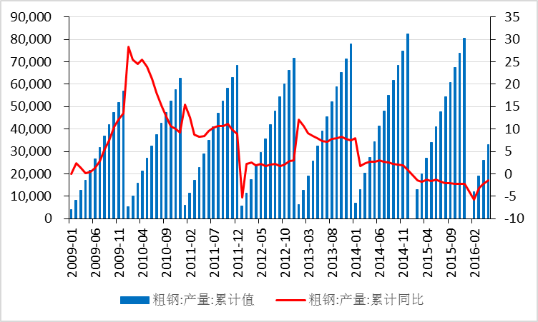 | 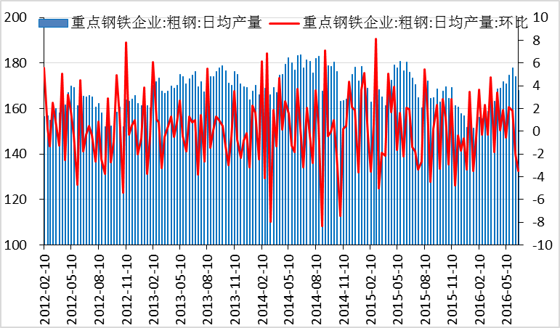
数据来源：Wind 广州期货研究所 | 数据来源：Wind 广州期货研究所

2015年7月份行业开始出现大面积亏损，有很多企业被迫关停的情况，据Mysteel调研了90%的样本，有1.1亿吨左右的产能处于停产状态，6千多万吨的产能已被淘汰。那部分已经停产的钢企到目前为止，约用一半的已经复产，还有近一半的产能未能恢复。而且据Mysteel所了解的情况来看，近期复产可能性比较小。如果下半年行情好转，因为6、7月份都是在淡季，加之往后唐山世园会以及杭州G20峰会等重大会议环保限产政策出台较为密集，复产可能也是在10月中下旬以后。若届时仍未复产的那部分，受到供给侧改革力度不断加大，各地去产能政策执行坚决，今年要想复工的难度将加大。因此，我们认为下半年的粗钢产量，再度创新高有一定难度的，市场供应压力整体不大。

当前库存处于历史同期相对较低水平，对钢价有强支撑：
截至7月1日，据Mysteel统计的钢材社会库存持续6周下降至764.1万吨，比去年同期下降了521.96万吨，下降幅度高达40.6%，这已经是近4年历史同期最低的水平，说明供需的压力不大。两大主流产品螺纹钢和热轧的库存同比分别下降39.5%和33.9%。而据中钢协统计，截止6月中旬末，会员钢铁企业钢材库存量1468.8万吨，比去年同期下降了276.85万吨，接近13年以来的历史次低点。即使7月传统淡季如期出现，下游采供量出现下滑而造成库存有所增加，也不太可能出现十分突出的供大于求的现象。此外，根据国家统计局所公布的1-5月规模以上工业企业产成品库存增速回落至下降1.1%，说明整个工业企业仍在持续去库存状态，而一旦需求好转，下游企业开始举行补库，则有可能导致部分钢材品种出现短缺而出现上涨行情。

图表 6：五大钢材社会库存 | 图表 7：重点企业钢材库存
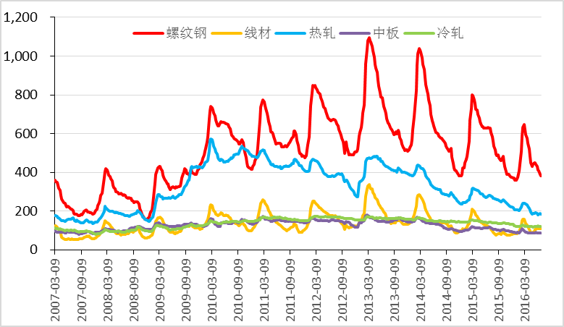 | 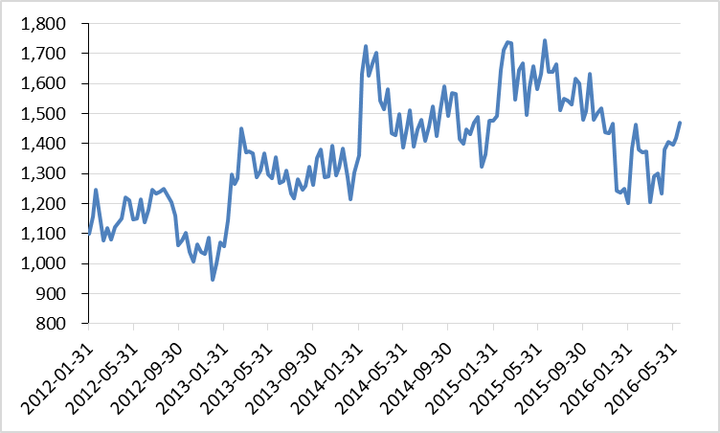
数据来源：Wind 广州期货研究所 | 数据来源：Wind 广州期货研究所

短期需求压力不大，淡季需求好于预期：
钢铁消费的60%左右来自于房地产和基建用钢。前五个月房屋新开工面积增速达到18.3%，施工面积同比增长5.6%，竣工面积同比增长20.4%，基建投资也出现同比增长20%。由此可见，7月房地产和基建投资用钢需求应都将继续保持环比增长。当然，我们也要看到制造业投资增速却出现回落，受此影响，制造业用钢那部分需求可能出现环比回落。钢材价格大幅波动，国外对华钢材反倾销，对钢材出口将产生不利影响，因此出口出现环比回落是大概率事件。整体上看，在传统淡季需求的可能不一定如预期那样的差，有可能还会好于预期，出现淡季不淡的情景。如本应为淡季的6月，上海地区线螺纹累计采购量却较5月增加17861吨。

图表 7：三大用钢行业投资增速 | 图表 8：上海地区线螺采购量
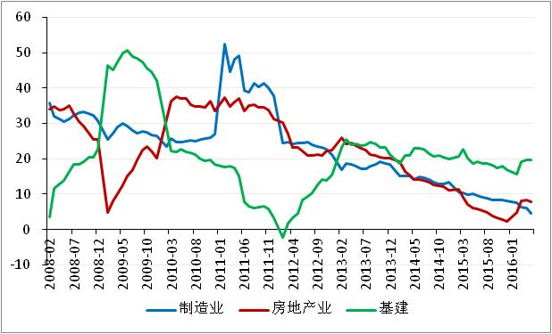 | 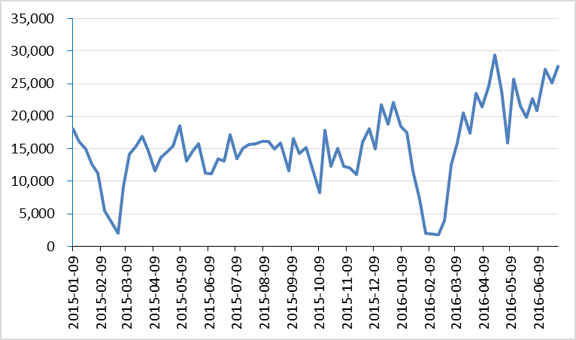
数据来源：Wind 广州期货研究所 | 数据来源：Wind 广州期货研究所

技术上：均线多头排列，打开上升通道
螺纹钢主力合约（rb1610）均线多头排列，BOLL轨道方向向上，整体趋势处于上涨常态。MACD指标0轴下方金叉后已越过0轴，局面已被多方所掌控。KDJ指标50附近金叉向上，有越再创阶段性新高冲劲。根据黄金分割线，已经成功站上0.382分割位。此外，周线MACD在0轴上方二次金叉，预示周线级别调整已完毕，将开启周线级别的上攻行情

另外，经过前一轮急跌之后，在1900附近螺纹钢的价格已经到达券商做多资金的入场位置之下。这个价位，对投机资金有吸引力。这也是促使价格上涨的动力之一。

图表9 螺纹钢期货价格
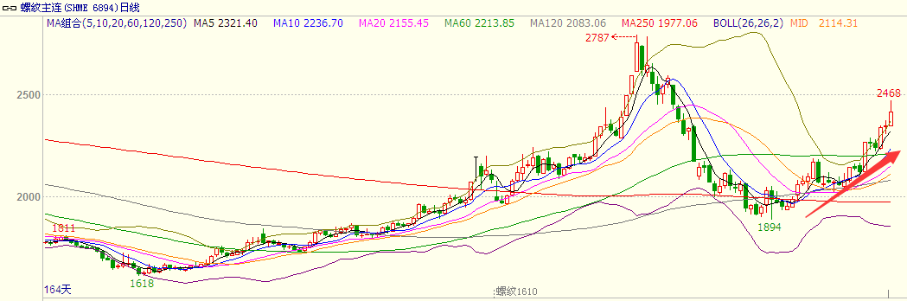
数据来源：文华财经 广州期货研究所

总结：行业逐渐进入拐点，沪钢可战略性做多
终上所述，2016年是“供给侧改革”元年，年内相关政策频出，后将进入实质性阶段。宝钢、武钢两大央企宣布战略重组，将为整个钢铁行业改革起到非常好的示范作用，预示着往后钢铁行业集中度将不断提高，增强钢企议价、盈利能力，提振市场做多钢厂利润信心。7～10月，华北、华东两大钢铁主产区环保限产政策较为密集，加之4、5月粗钢日均产量已达峰值，产能基本已释放完毕，加之库存处于历史低值，供给端整体压力不大。需求方面，上半年房地产、基建固投投资增速大增，全年用钢需求有保证，今年淡季需求好于预期，加之全年下一波旺季“金九银十”即将来临，后期对需求可保持一个较为乐观的预期。因此我们认为，行业拐点将至，供给端压力较轻而需求有保障，沪钢可进行战略性看多。但是近期供需面变化较大，加之资金推动，使得行情波动将较大。上涨很可能会过于熊猫，但是不排除因短期涨幅过大，价格或重回跌回前期低位附近。因此可逢低建立多单底仓，有盈利后逢回调加仓，遇到急涨可止盈。若再次跌至前期低点附近，则是最佳做多时机。

以上咨询仅供参考，不作为投资依据。

研究所
公司研究所具有一批丰富实战经验的期货产业研究员及专业的优秀分析师，致力于为客户提供中国资本市场前瞻性、可操作性的投资方案及各类型市场的研究报告，通过对市场进行深度挖掘，提示投资机会和市场风险，完成对资本市场现象、规律的研究探索。
研究范围涉及目前所有商品期货以及金融衍生品；我们推崇产业链的研究；我们看重数量分析法；我们提倡独立性，鼓励分析师在纷繁复杂的环境下保持清醒。
我们将积极依托股东单位--广州证券在宏观经济、产业领域的高端研究资源优势，以“宏观、产业和行情策略分析”为核心，大力推进市场化和标准化运作，逐步完善研究产品体系，打造具有特色品牌影响力的现代产业与金融研究部。
核心理念：研究创造价值，深入带来远见

联系方式

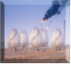
金融研究 农产品研究 金属研究 能源化工
020-22139858 020-22139813 020-22139817 020-22139824

地址：广东省广州市天河区珠江西路5号广州国际金融中心主塔写字楼第1007-1012房

免责声明
本报告的信息均来源于公开资料，我公司对这些信息的准确性和完整性不作任何保证，也不保证所包含的信息和建议不会发生任何变更。我们已力求报告内容的客观、公正，但文中的观点、结论和建议仅供参考，报告中的信息或意见并不构成所述品种的操作依据，投资者据此做出的任何投资决策与本公司和作者无关。

